Pielikums
Dienvidkurzemes novada pašvaldības domes
24.04.2025. sēdes lēmumam Nr. 284

Par nekustamā īpašuma “Bunkas lauki”, Bunkas pagasts, nodošanu atsavināšanai izsolē
Zemes vienības kadastra apzīmējums 6446 006 0036
Zemes vienības kopējā platība 3,57 ha

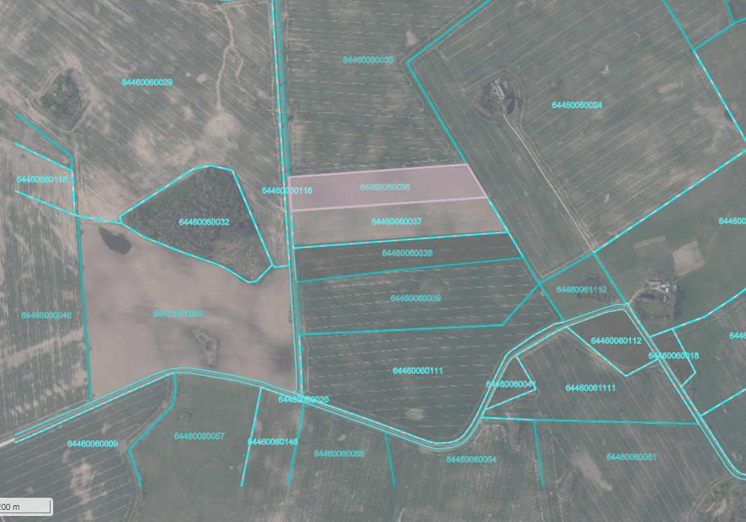

*izmantoti VZD KR dati
Sagatavoja Nekustamā īpašuma speciāliste I.Lācīte

